Autor projektu: Marián Sopčák, 7.A

Ako som vytvoril projekt...

Cieľ: Vytvoriť bustu z hliny a brožúru o Albertovi Einsteinovi

Postup: 1. zmäknutie hliny
2. vytvorenie busty
3. vytvorenie brožúry

Pomôcky: zošit, internet, notebook, pero, hlina, špaila, nôž

Rozdelenie úloh:
- zmäknutie hliny
- vytvorenie busty
- vytvorenie brožúry

Časový harmonogram:
1. zmäknutie hliny(1týždeň)
2. vytvorenie busty(2 týždeň)
3. vytvorenie brožúry(3 týždeň)

Výsledok: busta z hliny a brožúra o A.E.

Albert Einstein 14.3.1879 - 18.4.1955

Veci, ktore sú známe:
- predložil teóriu relativity
- prispel k rozvoju kvantovej mechaniky, štatistickej mechaniky a kozmológie.
- v roku 1921 mu bola za vysvetlenie fotoelektrického javu a zásluhy v oblasti teoretickej fyziky udelená Nobelova cena za fyziku
- jeho iq bolo okolo 160.

Veci ktoré nie sú až tak známe:
- Einstein sa v roku 1952 skoro stal prezidentom Izraela.
- Pozíciu mu ponúkli po smrti Chaima Weizmanna, on vašk odmietol.
- Podľa jeho životopiscov bol Einsteinov vzťah s Izraelom skôr intelektuálny, než politický.
- Albert bol jedným zo zakladateľov Hebrejskej Univerzity a celú svoju literárnu pozostalosť zanechal v závete práve tejto škole.
- Nebol to zanedbateľný darček: jeho písomnosti obsahovali viac ako 55 000 textov, ľúbostných listov a prejavov.

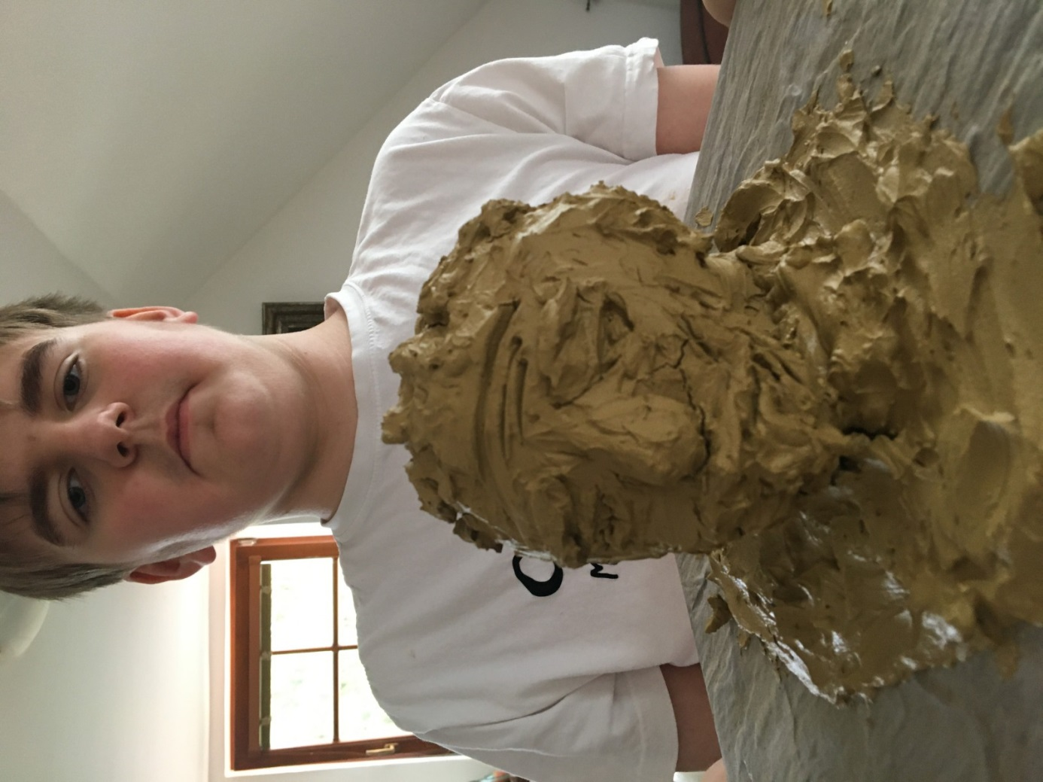

Marián Sopčák, 7.A a jeho vlastnoručne vyrobená busta Alberta Einsteina

